练习 1 绪论及基本概念
  - 是非题

- 材料力学是研究构件承载能力的一门学科。（ 是 ）
- 可变形固体的变形必须满足几何相容条件，即变形后的固体既不可以引起“空隙”，也不产生 “挤入”现象。 （是 ）
- 构件在载荷作用下发生的变形，包括构件尺寸的改变和形状的改变。（ 是 ）
- 应力是内力分布集度。（是 ）
- 材料力学主要研究构件弹性范围内的小变形问题。（是 ）
- 若物体产生位移，则必定同时产生变形。 （非 ）
- 各向同性假设认为，材料沿各个方向具有相同的变形。（F）
- 均匀性假设认为，材料内部各点的力学性质是相同的。 （是）
- 根据连续性假设，杆件截面上的内力是连续分布的，分布内力系的合力必定是一个力。（非）
- 因为构件是变形固体，在研究构件的平衡时，应按变形后的尺寸进行计算。（非 ）

  - 填空题
- 根据材料的主要性质对材料作如下三个基本假设：连续性假设 、均匀性假设 、各向同性假设 。

- 工程中的 强度 ，是指构件抵抗破坏的能力； 刚度 ，是指构件抵抗变形的能力。

- 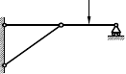保证构件正常或安全工作的基本要求包括 强度 ， 刚度 ，和 稳定性 三个方面。
F
1
3
2

- 图示构件中，杆 1 发生 拉伸 变形，杆 2 发生 压缩 变形， 杆 3 发生 弯曲 变形。

- 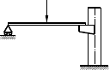认为固体在其整个几何空间内无间隙地充满了物质，这样的假设称为 连续性假设 。根据这一假设构件的应力，应变和位移就可以用坐标的 连续 函数来表示。
F
1
2
3

- 图示结构中，杆 1 发生 弯曲 变形，构件 2
发生 剪切 变形，杆件 3 发生 弯曲与轴向压缩组合。 变形。

- 解除外力后，能完全消失的变形称为 弹性变形 ，不能消失而残余的的那部分变形称为 塑性变形 。

- 根据 小变形 条件，可以认为构件的变形远 小于 其原始尺寸。

  - 选择题
- 材料力学中对构件的受力和变形等问题可用连续函数来描述；通过试件所测得的材料的力学性能，可用于构件内部的任何部位。这是因为对可变形固体采用了（ A ）假设。
（A）连续均匀性； （B）各向同性； （C）小变形； （D）平面。

- 研究构件或其一部分的平衡问题时，采用构件变形前的原始尺寸进行计算，这是因为采用了
（ C ）假设。
（A）平面； （B）连续均匀性； （C）小变形； （D）各向同性。

- 下列材料中，不属于各向同性材料的有（ D ）
（A）钢材； （B）塑料； （C）浇铸很好的混凝土； （D）松木。

- 关于下列结论：
  - 同一截面上正应力 与切应力 必相互垂直。
  - 同一截面上各点的正应力 必定大小相等，方向相同。
  - 同一截面上各点的切应力 必相互平行。现有四种答案，正确答案是（ A ）
（A）1 对； （B）1、2 对； （C）1、3 对； （D）2、3 对。

- 材料力学中的内力是指（D ）
- 构件内部的力；
- 构件内部各质点间固有的相互作用力；
- 构件内部一部分与另一部分之间的相互作用力；
- 因外力作用，而引起构件内部一部分对另一部分作用力的改变量

- 以下结论中正确的是（ B ）
（A）杆件某截面上的内力是该截面上应力的代数和； （B）应力是内力的集度；
（C）杆件某截面上的应力是该截面上内力的平均值； （D）内力必大于应力。

- 下列结论中是正确的是（ B ）
- 若物体产生位移，则必定同时产生变形；
- 若物体各点均无位移，则该物体必定无变形；
- 若物体无变形，则必定物体内各点均无位移；
- 若物体产生变形，则必定物体内各点均有位移。

- 关于确定截面内力的截面法的适用范围，有下列说法正确的是（ D ）
- 等截面直杆；
- 直杆承受基本变形；
- 不论基本变形还是组合变形，但限于直杆的横截面；
- 不论等截面或变截面、直杆或曲杆、基本变形或组合变形、横截面或任意截面的普遍情况。

练习 2 轴力与轴力图

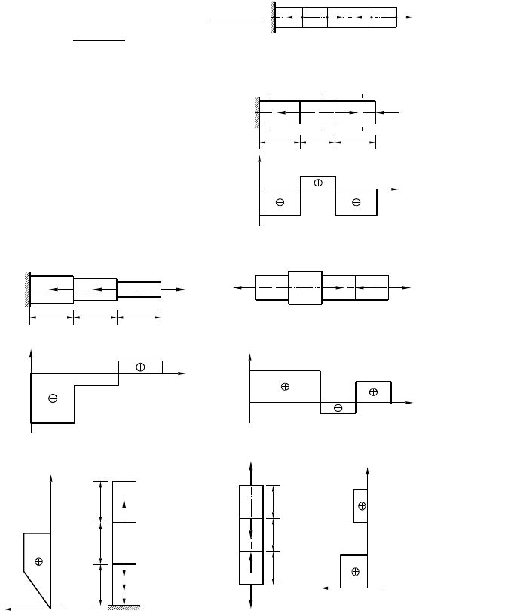
  - 、等直杆受力如图示，求杆内最大轴力 F = 50kN
Nmax
和最小轴力 F = -5kN 。
Nmin
40 kN 55 kN 20 kN
25 kN

  - 试求图示拉杆截面 1-1，2-2，3-3 上的轴力，并作出轴力图。

解： F
N1
= −2F ； F
N 2
= F ； F
N3
= −2F 。
1 2 3
3F 3F 2F

1 2 3
a b c

FN
F

O x

2F 2F

  - 、试作图示各受力杆的轴力图。解：

3F 2F
F
l l l

F
F
N

x
F

2F
4F F
N
60 kN 80 kN 60 kN 40 kN

x

F /kN
N
60
40

x
20

x

a F F
N
F x

F l F
x

a
F

q=F/a 4F
a
FN
F F l
l 2F
2F F
N
2F

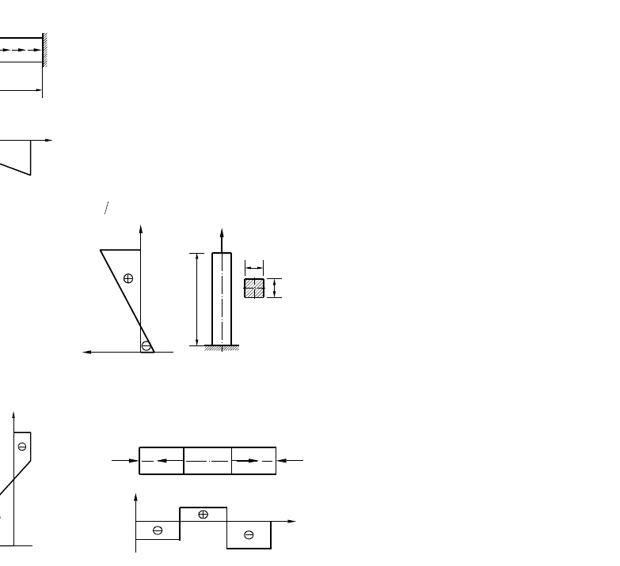
24 、已知q = 10 kN m，试绘出图示杆件的轴力图

5 kN
15 kN q

1 m
FN/kN
15
5

5
5 kN
  - m

x

20
- 、如图示受力杆，已知杆件的质量密度为8×103 kg m3 ， F=600N，考虑杆件自重，试作杆件的轴力图。（取 g = 10 m/s2） x
F
600
100

100
1 m

F /N 200
N
- 、图(a)所示直杆受轴向力作用，已知轴力图如图(b)所示。试绘出杆(a)所受的外力的方向和作用点，并标出力的值。
100 kN x

1 m
150 kN/m 2 m
100
20
(a)
35 45 30
(kN)

11mm
200
(b)
FN/kN 15
x

2(a0)0 kN
20
FN/kN (b) 30

练习 3 轴向拉压杆的应力
  - 是非题
- 拉杆伸长后，横向会缩短，这是因为杆有横向应力存在。（非）
- 任何轴向受拉杆件中，横截面上的最大正应力都发生在轴力最大的截面上。 (非 )
- 构件内力的大小不但与外力大小有关，还与材料的截面形状有关。(非 )
- 杆件的某横截面上，若各点的正应力均为零，则该截面上的轴力为零。(是 )
- 两相同尺寸的等直杆 CD 和C′D′ ，如图示。杆 CD 受集中力 F 作用（不计自重），杆C′D′ 受自重作用，则杆 CD 中，应力的大小与杆件的横截面面积有关，杆C′D′ 中，应力的大小与杆件的横截面面积无关。 ( 是 )

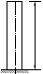F
C ′
l
D

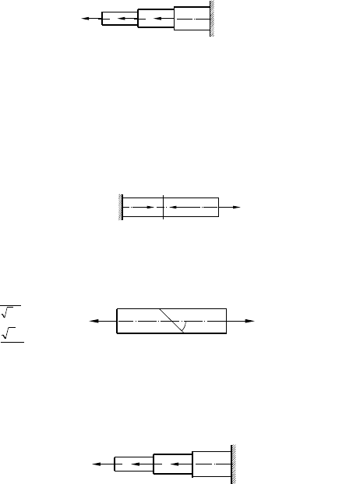
C
F F F
A B C D

D

第（5）题图 第（6）题图
- 图示受力杆件，若 AB，BC，CD 三段的横截面面积分别为 A，2A，3A，则各段横截面的轴力不相等，各段横截面上的正应力也不相等。 (非 )

  - 选择题
- 等直杆受力如图所示，其横截面面积 A=100mm2，问给定横截面 m-m 上正应力的四个答案中正确的是（ D ）

  - 50 MPa （压应力）； (B) 40 MPa （压应力）；
(C) 90 MPa （压应力）； (D) 90 MPa （拉应力）。

5 kN
m
4 kN 13 kN

m

- 等截面直杆受轴向拉力 F 作用发生拉伸变形。已知横截面面积为 A，以下给出的横截面上的正应力和45 ο斜截面上的正应力的四种结果，正确的是（ A ）
(A) F ， F ； (B) F ， F ；

(C)
A 2 A

F ， F

； (D)
A 2 A
F ， 2F 。

F 45ο F

2 A 2 A A A

- 如图示变截面杆 AD，分别在截面 A，B，C 受集中力 F 作用。设杆件的 AB 段，BC 段和 CD

段的横截面面积分别为 A，2A，3A，横截面上的轴力和应力分别为F ，σ
，F ，σ
，F ，σ ，试

问下列结论中正确的是（ D ）。
N1 AB N2
BC N3 CD

- F = F
N1 N2
= F ，σ
N3
＝σ ＝σ
AB BC CD

- F ≠ F
N1 N2
- F = F
N1 N2
≠ F ，σ ≠σ ≠σ
N3 AB BC CD
= F ，σ ≠σ ≠σ
N3 AB BC CD
F F F
A B C D

- F ≠ F
N1 N2
≠ F ，σ
N3
＝σ ＝σ
AB BC CD

- 边长分别为a1=100 mm和a2= 50 mm的两正方形截面杆，其两端作用着相同的轴向载荷，两杆横截面上正应力比为（ C ）。
（A）1∶ 2； （B）2∶ 1； （C）1∶ 4； （D）4∶ 1

- 、图示轴向拉压杆的横截面面积 A =1000 mm2，载荷F =10 kN，纵向分布载荷的集度q =10 kN m，

a=1 m。试求截面 1-1 的正应力σ 和杆中的最大正应力σ
解：杆的轴力如图，则截面 1-1 的正应力
。
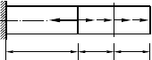max
1
F
q
a
a/2 1 a/2

ο = N1 = F = 5 MPa
F
1−1 A 2A

最大正应力σ
= F = 10 MPa

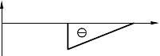max A
FN
a
2a
x
F

- 、图示中段开槽的杆件，两端受轴向载荷 F 作用，已知：F =14kN，截面尺寸b=20mm，b = 10 mm ，
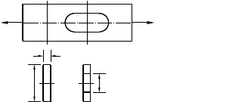0
1
2
F
F
1
δ
2
b
b0

δ = 4 mm。试计算截面 1-1 和截面 2-2 上的正应力。解：截面 1-1 上的正应力
F F
ο = N1 = = 175 MPa

1−1
A bδ
1

截面 2-2 上的正应力

σ
2−2
F
(b-b )δ
=
0

= 350 MPa
1-1 2-2

36 、等截面杆的横截面面积为 A=5cm2，受轴向拉力 F 作用。如图示杆沿斜截面被截开，该截面上的正应力=120MPa，，切应力=40MPa，试求 F 力的大小和斜截面的角度。
解：由拉压时斜截面上的应力计算公式

σα = σ cos 2α
，τα
= σ sinα cosα n α σα
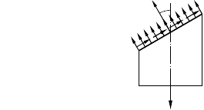
α
τ

则tanα = τα = 1 ，α = 18 ο26′
ο 3
α
F cos2 α
ο = σ cos2 α =
α
A

轴向拉力
F = σαA
cos2α
F
= 66.67 kN

练习 4 轴向拉压杆的变形、应变能
  - 选择题
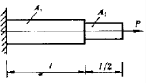
（1）阶梯形杆的横截面面积分别为A =2A，A =A，材料的弹性模量为E。杆件受轴向拉力P 作用时，最大的伸长线应变是（ D）
1 2
（A） ε = Pl + Pl = Pl ； （B） ε = P = P

EA 2EA EA
1 2
EA 2EA
1

（C） ε
P P 3P ； （D） ε = P = P

= EA
1
- EA
2
= 2EA
EA EA
2

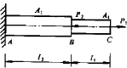
（2）变截面钢杆受力如图所示。已知 P =20kN，P =40kN，
1 2
l =300mm，l =500mm，横截面面积 A =100mm2，A =200mm2， 弹性模量 E=200GPa。
1 2 1 2
○杆件的总变形量是（ C ）

（A）

Δl =
Pl + P l EA EA
1 2
1 1
2 2
= 20 ×103 × 300 + 40 ×103 × 500 = 0.8mm(伸长）
200 ×103 ×100 200 ×103 × 200

（B）
Pl P l 20 ×103 × 300 40 ×103 × 500

Δl = 1 1 − 2 2 = − = −0.2mm(缩短）

EA EA
1 2
200 ×103 ×100 200 ×103 × 200

（C）

Δl =
Pl (P
1 1 − 2
- P )l
1 2
2
= 20 ×103 × 300 − 20 ×103 × 500 = 0.05mm(伸长）

EA EA
1
200 ×103 ×100 200 ×103 × 200

（D）
Pl (P − P )l

20 ×103 × 300 20 ×103 × 500

Δl = 1 1 +
EA
2 1 2
EA
= + = 0.55mm(伸长）
200 ×103 ×100 200 ×103 × 200

1 2
○由上面解题过程知 AB 段的缩短变形 l = -0.25mm，BC 段的伸长变形 l = 0.3mm，则 C 截面相对 B 截面的位移是（B）
2 1

A） δ
BC

= Δl
1
+ Δl
2
= 0.55mm ； （B）δ
BC

= Δl
1
= 0.3mm(←→)

（C）δ = Δl + Δl = 0.05mm ； （D） δ = 0
BC 1 2 BC

  - C 截面的位移是（C ）

（A） δ
C
= Δl
1
= 0.3mm ； （B） δ
C
= Δl
1
- Δl
2
= 0.55mm(→)

（C） δ
C
= Δl
1
- Δl
2
= 0.05mm(→)； （D） δ C = 0

- 图 a、b 所示两杆的材料、横截面面积和受力分别相同，长度 l1? l2。下列各量中相同的有
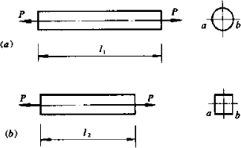
（A，C，D ），不同的有（ B，E ）。
（A）正应力； （B）纵向变形；
（C）纵向线应变； （D）横向线应变；
（E）横截面上 ab 线段的横向变形

- 图（a）所示两杆桁架在载荷 P 作用时，两杆的伸长量分别为 l 和 l ，并设 l ??l ，则B 节点的铅垂位移是（ C）
1 2 1 2

  - δ
y
= Δl
1
cosα + Δl
2
cos β ；

  - 用平行四边形法则求得 BB′ 后， δ
y
= BB′cosγ （图 b）；

  - 如图（c）所示，作出对应垂线的交点 B ′ 后，δ
y
= BB ′ cosγ

  - δ =
Δ Δ
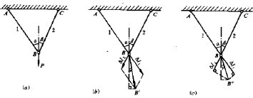
1 + 2
l
l

y cosα cos β

- 阶梯状变截面直杆受轴向压力 F 作用，其应变能 V 应为（ A ）

（A）V
ε
（C）V
ε
= 3F 2l /(4EA) ； （B）V
ε
= −3F 2l /(4EA) ； （D）V
ε
= F 2l /(4 EA) ；
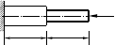= −F 2l /(4 EA) 。
2EA
EA
F
l
l

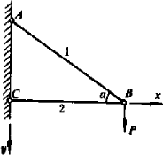
- 图示三脚架中，设 1、2 杆的应变能分别为 V 和 V ，下列求节点 B 铅垂位移的方程中，正确的为（ A）
1 2
（A） 1 Pδ = V + V ； （B） 1 Pδ = V + V ；
2 By 1 2 2 Bx 1 2

（C） Pδ
By
= V + V
1 2
； （D） 1 Pδ
2 By
= V 。
1

  - 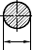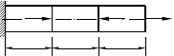、如图示，钢质圆杆的直径 d =10 mm， F = 5.0 kN，弹性模量 E =210GPa。试求杆内最大应变和杆的总伸长。
d
A
B
C
D
3F 2F
F
0.1 m
0.1 m
0.1 m
解：杆的轴力如图

ε = σ
F 2F
max = N max = = 6.06 ×10−4

max

E EA EA

Δl = Δl + Δl + Δl
AB BC CD
2Fl − Fl Fl 2Fl 6.06 10−5
+ + = = × m
=
AE AE AE AE

FN 2F
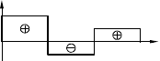
F

A B C D x F

练习 5 材料拉伸和压缩时的力学性能
选择题
1、以下关于材料力学一般性能的结论中正确的是（ A）
（A）脆性材料的抗拉能力低于其抗压能力； （B）脆性材料的抗拉能力高于其抗压能力；
（C）塑性材料的抗拉能力高于其抗压能力； （D）塑性材料的抗拉能力高于其抗剪能力。

2、材料的主要强度指标是（ D ）
（A）σ 和σ （B）σ 和 ψ； （C）σ δ D） σ 和σ 。
; s 和 ;
p s b s b
3、铸铁拉伸试验破坏由什么应力造成破坏断面在什么方向以下结论中正确的是（ C ）
- 切应力造成，破坏断面在与轴线夹角 45o 方向；
- 切应力造成，破坏断面在横截面；
- 正应力造成，破坏断面在横截面；
- 正应力造成，破坏断面在与轴线夹角 45o 方向。

4、对于没有明显屈服阶段的塑性材料，通常以σ

0.2
表示屈服极限。其定义正确的是（ C ）

    - 产生 2%的塑性应变所对应的应力值作为屈服极限；
    - 产生%的塑性应变所对应的应力值作为屈服极限；
    - 产生%的塑性应变所对应的应力值作为屈服极限；
    - 产生%的应变所对应的应力值作为屈服极限。

5、工程上通常以伸长率区分材料，对于脆性材料有四种结论，正确的是（ A ）
（A） δ < 5% ; （B） δ < 0.5% ; （C） δ < 2% ; （D）δ < 0.2% 。

6、进入屈服阶段以后，材料发生一定变形。则以下结论正确的是（ D ）
（A）弹性； （B）线弹性； （C）塑性； （D）弹塑性。

7、关于材料的塑性指标有以下结论，正确的是（ C ）

（A）σ
和δ ； （B） σ
s
s
和 ψ； （C） δ 和 ψ； （D）σ
s
l
、δ 和 ψ。

8、伸长率公式δ =
l − l
1
×100% 中的 1
是（ D ）

l
（A）断裂时试件的长度； （B）断裂后试件的长度；
（C）断裂时试验段（标距）的长度； （D）断裂后试验段（标距）的长度。

9、关于材料的冷作硬化现象有以下四种结论，正确的是（C ）
- 由于温度降低，其比例极限提高，塑性降低；
- 由于温度降低，其弹性模量提高，泊松比减小；
- 经过塑性变形，其比例极限提高，塑性降低；

- 经过塑性变形，其弹性模量不变，比例极限降低。

填空题
1、低碳钢试样的应力—应变曲线可以大致分为 4 个阶段。阶段Ⅰ 弹性 阶段；阶段Ⅱ 屈服 阶段；阶段Ⅲ 强化 阶段；阶段Ⅳ 颈缩 阶段。
2、在对试样施加轴向拉力，使之达到强化阶段，然后卸载至零，再加载时，试样在线弹性范围内所能承受的最大载荷将增大。这一现象称为材料的 冷作硬化 。
3、铸铁在压缩时 强度 极限比在拉伸时要大得多，因此宜用作受 压 构件。

4、一拉伸试样，试验前直径 d =10mm, 长度 l = 50 mm , 断裂后颈缩处直径 d1 = 6.2 mm , 长度

l = 58.3 mm 。拉断时载荷 F = 45 kN。试求材料的强度极限 σ
1 b
= 573MPa ,伸长率δ = % 和断

面收缩率ψ= % 。

5、一钢试样, E = 200GPa,比例极限σp= 200MPa , 直径d = 10 mm , 在标距l =100mm长度上测得伸长量
Δl = 0.05mm。试求该试件沿轴线方向的线应变ε = 10-3 ，所受拉力 F = ，横截面上的应
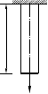
力σ = 100MPa 。

6、设图示直杆材料为低碳钢，弹性模量 E = 200 GPa，杆的横截面面积为 A = 5 cm2，杆长 l =1 m，加轴向拉力 F = 150 kN，测得伸长 Δl = 4 mm。卸载后杆的弹性变形

l=1 m

= Δl = Fl = 1.5 mm ，残余变形= Δl
e EA p
= Δl − Δl
e
= 2.5 mm 。

F=150 kN

7、低碳钢和铸铁试件在拉伸和压缩破坏时的情形如图所示。其中图（ a）为 低碳钢拉伸 ，图
（b）为 铸铁拉伸 ，图（c）为 铸铁压缩 ，图（d）为 低碳钢压缩 。
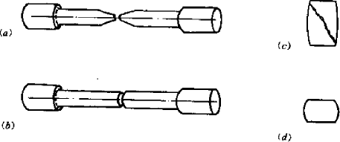
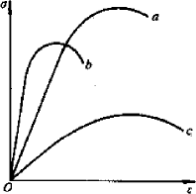

第 7 题图 第 8 题图
8、三种材料的应力应变曲线分别如图中 a、b、c 所示。其中强度最高的是 a ，弹性模量最大的是 b ，塑性最好的是 c 。
9、低碳钢受拉伸时，当正应力小于 比例极限 P 时，材料在线弹性范围内工作；正应力达到屈服极限 s ，意味着材料发生破坏。铸铁拉伸时，正应力达到 强度极限 b ，材料发

生破坏。

  - 选择题
练习 6 拉压杆强度计算

（1）钢制圆截面阶梯形直杆的受力和轴力图如下，杆的直径d d 。对该杆进行强度校核时，应取
1 2
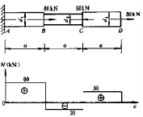
（ A ）进行计算。
（A）AB、BC 段；
（B）AB、BC、CD 段；
（C）AB、CD 段；
（D）BC、CD 段。

（2）图示结构中，1，2 两杆的横截面面积分别为 A =400mm2，A =300mm2，许用应力均为[]=160MPa， AB 杆为刚性杆。当 P 力距 A 支座为 l/3 时，求得两杆的轴力分别为 F =2P/3，F =P/3。该结构的许可载荷为（ B ）
1 2
N1 N2
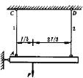
（A）[P]= []A +[]A =112kN；
1 2
（B）[P]= 3[]A /2=96 kN；
1
（C）[P]= 3[]A =144kN；
2
（D）[P]= 96+144=240 kN。

  - 、图示受力结构中，AB 为直径d =10 mm的圆截面钢杆，从杆 AB 的强度考虑，此结构的许用载荷[F ]= 6.28 kN 。若杆 AB 的强度安全因数n = 1.5，试求此材料的屈服极限。
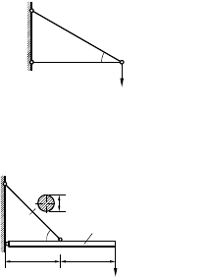
解：分析节点 B 受力

由平衡条件得 F
1
sin 30 ο= F ， F1
= 2F F A

[ ]1 [ ]
1

30°
B

ο π d 2 = 2 F
4
F 30ο B
F C
2

[σ ]= σs ，屈服极限 σ
n s
8[F ]n
=
πd 2

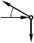
F
= 239.88 MPa = 240 MPa

  - 、图示结构中，AB 为圆截面杆。已知其材料的许用应力为[σ]=160 MPa，铅垂载荷F = 20 kN，试
选择杆 AB 的直径。 A
解：刚杆 CD 受力如图 _{d}

∑ M = 0 ， F
2 a − F × 2a = 0 ， F

= 2 2F
_{C} 45ο

刚性杆
B

C N 2 N D
a a
A≥ FN， 1 π d 2≥ 2 2F F
[ ]
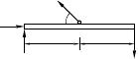ο 4 [σ]
F
N
C
45° B
F
Cx
D
a
a
F

Cy F

杆 AB 的直径 d 2 ≥ 8 2F ，

_{π} [σ]
d≥ 0.021 22 m = 21.22 mm
  - 、在图示结构中，钢索 BC 由一组直径d =2 mm的钢丝组成。若钢丝的许用应力[σ]=160 MPa，梁
AC 自重P=3 kN，小车承载F =10 kN，且小车可以在梁上自由移动，试求钢索至少需几根钢丝组成
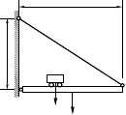
4 m 解：小车移至点 C 时钢索受到拉力达到最大，受力如图。

B
∑ MA= 0 ，
3 m
2P + 4F − 4FN
sinα = 0
3
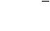
， sinα = 5

FN = 19.17 kN
C
A F 钢索所需根数 n≥

4F
[N ]≈ 38

P π d 2 σ

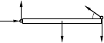C
F
Ay
α
F
N
F A
Ax

P F

  - 、设圆截面钢杆受轴向拉力 F = 100 kN，弹性模量 E = 200 GPa。若要求杆内的应力不得超过
120 MPa，应变不得超过1 2000 ，试求圆杆的最小直径。

解：应力应满足σ = F = 4F ≤ 120 MPa 可得
A πd 2
d1 ≥
1 1
= 32.58 mm
3π 10

应变应满足ε = F =
4 ≤ 1 可得d ≥ 2 ×10 = 35.7 mm

EA Eπ d 2 2000 2
10
π
F
所以d = d2 ≥ 35.7 mm

  - 、水平刚性杆 CDE 置于铰支座 D 上并与木柱 AB 铰接于 C，已知木立柱 AB 的横截面面积A = 100 cm 2，许用拉应力[σ]+ = 7 MPa ，许用压应力[σ]− = 9 MPa ，弹性模量E = 10 GPa，长度尺寸和所受载荷如图所示，其中载荷 F1= 70 kN ，载荷 F2 = 40 kN。试：
- 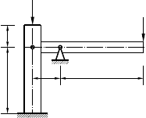校核木立柱 AB 的强度；
F
1
0.4
A
D
C
1.2
0.5
1.5
B
（长度单位:m）

- 求木立柱截面 A 的铅垂位移Δ 。
A
解：（1）点 C 所受力
F
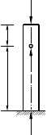
1
F
2
  - m

F = 3F
C 2
= 120 kN C E

木立柱 AB 中各段的应力为
1.2 m F

ο =
NAC
1 = 7 MPa
A
F
＜ [σ ]−，安全 C

σ
NBC
- F
= C 1 = 5 MPa
F
A
＜ [σ ]+，安全 F
B

（2）木立柱截面 A 的铅垂位移为

Δ = 1 (F
l − F
l )= 0.32 mm

A EA
NBC BC
NAC AC

练习 7 拉压超静定
7-1 选择题
- 结构由于温度变化，则（ B ）
  - 静定结构中将引起应力，超静定结构中也将引起应力；
  - 静定结构中将引起变形，超静定结构中将引起应力和变形；
  - 无论静定结构或超静定结构，都将引起应力和变形；
  - 静定结构中将引起应力和变形，超静定结构中将引起应力。

- 如图所示，杆 AB 和 CD 均为刚性杆，则此结构为（ A ）结构。
- 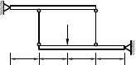静定。
A
B
F
C
D
a a a a
- 一次超静定。
- 二次超静定。
- 三次超静定。

- 如图所示，杆 AB 为刚性杆，杆 CD 由于制造不准缺短了δ ，此结构安装后，可按
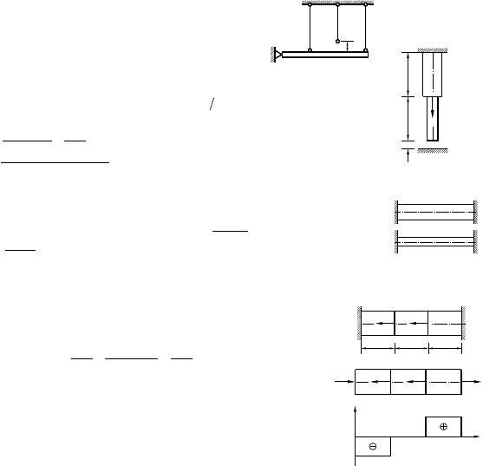
（ C ）问题求解各杆的内力
C
（A） 静定。
（C）二次超静定。
（B）一次超静定。
（D）三次超静定。
A
D
δ
B
A
7-2 填空题
a
（1）已知变截面杆受力如图示，试问当 Fa (EA )＞ Δ 时，补充方程式
EA
1
C
1
为
(
F − F a
)
a
F
EA
B −
EA
1
F a
B
EA
2
= Δ
2
Δ
B
（2）图示杆 1 和杆 2 的材料和长度都相同，但横截面面积 A ＞A 。若两杆温
1
1 2
度都下降ΔT ，则两杆轴力之间的关系是 F ＞
N1
F ，正应力之间的关系是
N2
σ
2
1
= σ 。（填入符号＜，＝，＞）
2
7-3、如图所示受一对轴向力 F 作用的杆件。已知杆件的横截面面积为 A，材料的弹性模量为 E。试
求杆件的约束力。
解：平衡方程 F + F = 2F
F
F
A B
（1）
变形协调方程−
F a
A
EA
−
(F − F )a
A
EA
+
F a
B
EA
A
= 0
a
C
a
D
a
B
A
C
D
B
F F
F
A
F
B
F
N
F
x
F

F = F （2）
B
代入式（1）中得

F F （压）， F
=
A B
= F （拉）

  - 、杆 1 比预定长度l =1 m短一小量δ = 0.1 mm，设杆 1 和杆 2 的横截面面积之比为 A
1
= 2A 。将
2

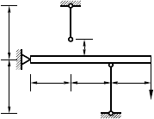杆 1 连到 AB 刚性杆上后，在 B 端加力 F = 120kN，已知杆 1 和杆 2 的许用应力为[σ]₌₁₆₀ _{MPa}， 弹性模量E = 200 GPa，试设计两杆截面。
l
1
δ
A a
a
a
l
2

解： ∑ M
= 0 ， F
a + 2F
a = 3Fa （1）

A
变形协调条件 Δl
2
N1

= 2(Δl
1
N 2

−δ) B

由物理条件得 F l F l （2）

N 2 = 2( N
EA EA
2 1
− δ) F

解（1）（2）得
F = F +
N1
2EA δ
1
3l
，F = F −
N2
EA δ
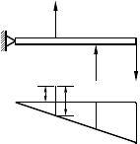1
F
N1
F
A
δ
Δ l
F
N2
1
B
Δ l
2
3l

由σ = FN1 = F + 2Eδ ≤[σ ]
1 A A 3l
1 1

得 A = 818 mm 2 , A 1 2
= 409 mm 2
δ

由σ =
F F EA
N 2 = − 1
≤[σ ]

2 A A
2 2
3lA
2

得 A = 692 mm 2 , A
2 1
= 1384 mm 2 B′

故应选 A
2
= 692 mm2 , A
1
= 1384 mm2

  - 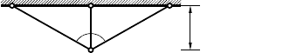、图示结构中，已知各杆的拉压刚度 EA 和线膨胀系数α l 均相同，铅直杆的长度为 l。若杆 3 的温度上升ΔT ，试求各杆的内力。
1
60ο
3
60ο
B
2
l
解：考察点 B 的平衡，其平衡方程为

F = F
N1 N 2
(1)

F − F = 0 (2)
N1 N3

由变形协调条件Δl
1
= Δl
3
cos60 ο= Δl
2 3
1

F l 1 F l

l = 2l

得 N1 1 = (α lΔT − N3 ) (其中 1
) (3)

EA 2 l EA
联立解方程(1)~(3)得
α ΔTEA α ΔTEA

F = F
N1 N 2
= l
5
(拉)， F
N3
= l
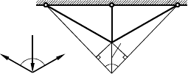
5

F
N1
(压)

F
N3

60° 60°

1 3 2
B Δl
3
F
N2 Δl60° 60°Δl

1 2

练习 8 剪切和挤压实用计算
  - 选择题
- 在连接件上，剪切面和挤压面为（ B ）
（A）分别垂直、平行于外力方向； （B）分别平行、垂直于外力方向；
（C）分别平行于外力方向； （D）分别垂直于外力方向。

- 连接件切应力的实用计算是（ A ）
（A）以切应力在剪切面上均匀分布为基础的； （B）剪切面为圆形或方形；
（C）以切应力不超过材料的剪切比例极限为基础的； （D）剪切面积大于挤压面积。

- 在连接件剪切强度的实用计算中，切应力许用应力[]是由（ C ）
（A）精确计算得到的； （B）拉伸试验得到的；
（C）剪切试验得到的； （D）扭转试验得到的。
- 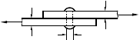图示铆钉连接，铆钉的挤压应力σ bs为（ B ）
δ
F
F
δ
d
（A） 2F ； （B） F ；
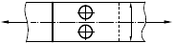π d 2 2d δ
b
F
F
（C） F ； （D） 4F 。
2b δ π d 2

- 图示夹剪中 A 和 B 的直径均为 d，则受力系统中的最大剪应力为（ B ）

（A）
4bF
P
πad 2

; （B）
4(a + b)F F
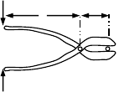P ; P
b
a
B
A
FP
πad 2

（C）
8bF
P
π ad 2

; （D）
8(a + b)F
P .
πad 2

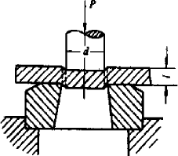
- 钢板厚度为 t，剪切屈服极限 ，剪切强度极限 。若用冲床在钢板上冲出直径为 d 的圆孔， 则冲头的冲压力应不小于（ C ）。
s b

（A）dt
s
； （B） 1 πd 2τ
4 s

（C）dt
b
； （D） 1 πd 2τ
4 b

  - 填空题
- 铆接头的连接板厚度为，铆钉直径为 d。则铆钉切应力τ = 2F ，挤压应力σ

为 σ = F 。

π d 2
bs bs δ d

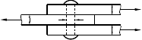
δ
δ d F/2
F
δ F/2

- 矩形截面木拉杆连接如图，这时接头处的切应力τ =
F F
；挤压应力σ = 。
bl bs ab

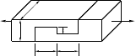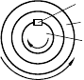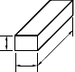
b
F
h
a
F
l
l
键
齿轮
M
e
轴
M
e
h
l
b
第（2）题图 第（3）题图

- 齿轮和轴用平键连接如图所示，键的受剪面积 A = bl ，挤压面积 A
= hl 。

s bs
2

- 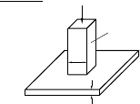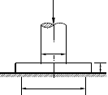图示厚度为 的基础上有一方柱，柱受轴向压力 F 作用，则基础的剪切面面积为 4a ，挤压面面积为
a2 。
F
正方柱
a
δ
F
d
δ
D

第（4）题图 第（5）题图
- 图示直径为 d 的圆柱放在直径为 D=3d，厚度为 的圆形基座上，地基对基座的支反力为均匀
(

分布，圆柱承受轴向压力 F，则基座剪切面的剪力 F = 4F × π

D 2 − d 2
) 8F
=

S π D 2 4 9
- 判断剪切面和挤压面时应注意的是：剪切面是构件的两部分有发生 相互错动 趋势的平面； 挤压面是构件 相互压紧部分 的表面。
  - 、图示销钉连接。已知：联接器壁厚 δ = 8 mm ，轴向拉力 F = 15 kN ，销钉许用切应力

[τ ] = 20MPa ，许用挤压应力[σ
] = 70MPa 。试求销钉的直径 d。
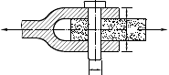bs
F
δ
2δ
δ
F
d

F F
解：剪切： F = ,τ = S
= 2F ≤ [τ ] , d ≥ 21.9 mm

S 2 A
S
F
π d 2

挤压：σ
bs
= 2d ⋅δ ≤ [σbs
] , d ≥ 13.4 mm

取d = 22mm。

  - 、钢板用销钉固连于墙上，且受拉力 F 作用。已知销钉直径d = 22 mm ，板的尺寸为8 ×100mm 2， 板和销钉的许用拉应力[σ] = 160 MPa ，许用切应力[τ] =100MPa，许用挤压应力[σ ] = 280MPa ,试
bs
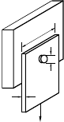求许用拉力[F]。
100
d
8

解：剪切： F ≤ A
S
[τ ] = 38 kN

挤压： F ≤ A [σ
bs
] = 49.3 kN
bs

板拉伸： F ≤ A [σ ] = 99.8 kN
取[F ] = 38 kN 。

一、 是非题
自测题一
F

- 等直杆受轴向拉压时，任何方向都不会发生切应变。( 非 )
- 若两等直杆的横截面面积 A，长度 l 相同，两端所受的轴向拉力 F 也相同，但材料不同，则两杆的应力σ 相同，伸长Δl 不同。(是 )
- 钢筋混凝土柱中，钢筋与混凝土柱高度相同，受压后，钢筋与混凝土柱的压缩量也相同，所以二者所受的内力也相同。( 非 )
- 一圆截面直杆两端承受拉力作用。若将其直径增加一倍，则杆的拉压刚度将是原来的 4 倍。(是)
- 一空心圆截面直杆，其内、外径之比为，两端承受拉力作用。如将杆的内、外径增加一倍， 则其拉压刚度将是原来的 2 倍。( 非 )
- 材料的延伸率与试件的尺寸有关。（是 ）
- 低碳钢拉伸试样直到出现颈缩之前，其横向变形都是均匀收缩的。（是 ）
- 铸铁压缩试验时，断口为与轴线约成 45o的螺旋面。（非 ）

二、选择题
1、关于下列结论：
  - 应变分为线应变 和切应变；
  - 线应变为无量纲量；
  - 若物体的各部分均无变形，则物体内各点的应变均为零；
  - 若物体内各点的应变均为零，则物体无位移。现有四种答案，正确的是（ C ）。
（A）1、2 对； （B）3、4 对； （C）1、2、3 对； （D）全对。

2、等截面直杆受轴向拉力 F 作用而产生弹性伸长，已知杆长为 l，横截面面积为 A，材料弹性模量为 E，泊松比为ν 。根据拉伸理论，影响该杆横截面上应力的因素是（ D ）
(A) E，ν ，F； (B) l，A，F； (C) l，A，E，ν ，F； (D) A，F。
3、两杆几何尺寸相同，轴向拉力 F 相同，材料不同，它们的应力和变形可能是（ C ）
(A) 应力σ 和变形Δl 都相同； (B) 应力σ 不同，变形Δl 相同；

(C) 应力σ 相同，变形Δl 不同； (D) 应力σ 不同，变形Δl 不同。

4、图示等直杆，杆长为 3a，材料的拉压刚度为 EA，受力如图示。问杆中点横截面的铅垂位移是（ B ）
(A) 0； (B) Fa ； (C) 2Fa ； (D) 3Fa 。
EA

A
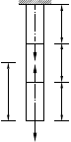
a

B
F a
2F
C
3a/2 a

EA EA
D
2F
5、钢材经过冷作硬化处理后，基本不变的量有以下四种结论，正确的是（ A ）
- 弹性模量； （B）比例极限； （C）伸长率； （D）断面收缩率。
6、长度和横截面面积均相同的两杆，一为钢杆，另一为铝杆，在相同的轴向拉力作用下，两杆的应力与变形有四种情况，试问正确的是（ A ）
  - 铝杆的应力和钢杆相同，变形大于钢杆； (B) 铝杆的应力和钢杆相同，变形小于钢杆；
(C) 铝杆的应力和变形均大于钢杆； (D) 铝杆的应力和变形均小于钢杆。

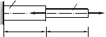7、由同一种材料组成的变截面杆的横截面面积分别为 2A 和 A，受力如图示，弹性模量为 E。下列结论中正确的是（ B ）
2A
A
2F
F
B
C
l
l
D
(A)截面 D 位移为 0； (B)截面 D 位移为 Fl ；
2EA

(C)截面 C 位移为 Fl ； (D)截面 D 位移为 Fl 。
2EA EA
8、脆性材料的强度指标是（ C ）
（A）σ 和σ ; （B） σ 和 ψ； （C） σ ; （D） σ 和σ 。
p s s b s b

9、符号δ 和ψ分别是材料拉伸时的（ A ）
（A）伸长率与断面收缩率； （B）屈服极限与断面收缩率；
（C）比例极限与伸长率； （D）弹性极限与伸长率。

10、铸铁压缩实验中能测得的强度性能指标是（ B ）

（A）屈服极限σ
s
和强度极限σ
b
；（B）强度极限σ
b
； （C）比例极限σ
； （D）屈服极限σ 。
P s

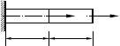11、图示等截面直杆的抗拉刚度为 EA，其应变能应为（ D ）
2F
l/2
F
l/2
ε

（A）V
ε
= 5F 2l /(6EA) ； （B）V
= 3F 2l /(2EA) ；

（C）V
ε
= 9F 2l /(4EA) ； （D）V
ε
= 13F 2l /(4EA) 。

12、低碳钢试样拉伸时，横截面上的应力公式σ = F A 适用于以下哪一种情况（ D ）
N
- 只适用于σ ≤σ p； (B) 只适用于σ ≤σ e；

(C) 只适用于σ ≤σ
s
； (D) 在试样拉断前都适用。

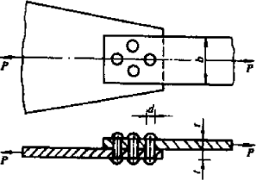
13、拉杆用四个直径相同的铆钉固定在连接板上。拉截面是宽为 b，厚为 t 的矩形。已知拉杆和铆钉的材料
杆 横相同，

许用切应力为[]，许用挤压应力为[ ]，许用正应力为[]。设拉力为 P，则铆钉的剪切强度条件为（A ）
bs
（A） P ≤ [τ ] ； （B） 2P ≤ [τ ]

πd 2
（C） P
4πd 2
πd 2
≤ [τ ]； （D） 4P ≤ [τ ]
πd 2

14、续上题，拉杆的挤压强度条件为（ B ）。

（A）
P ≤ [σ
2td bs
]； （B）
P
4td
≤ [σ
bs
]； （C）
P
2πtd
≤ [σ
bs
]； （D）
P
4πtd
≤ [σ ]
bs

15、续上题，拉杆的拉伸强度条件为（B 或 D ）。

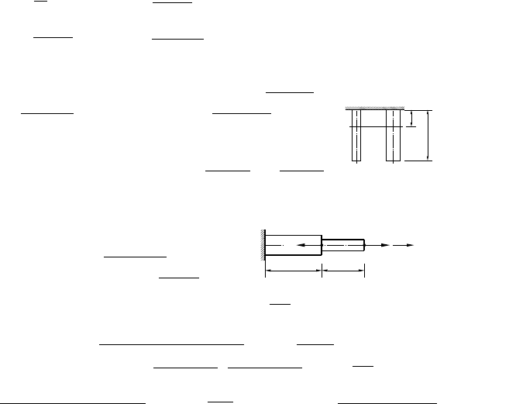
（A） P ≤ [σ ]； （B） (
P ) ≤ [σ ] ；

bd b − d t

（C） 2P ≤ [σ ]； （D） ( 3 P
) ≤ [σ ]

2bt − πd 4
三、填空题
b − 2 d t

1、在拉（压）杆斜截面上某点处的内力分布集度为该点处的 应力 ,它沿着截面法线方向的分量称为 正应力 ,而沿截面切线方向的分量称为 切应力 。
x
2、图示两杆材料密度均为，长度相同，横截面面积不同( A ＜ A2)，两杆在自 l
ρ ( ) ¹_{σ} ρ ( )

重作用下，在对应的 x 截面处的应力分别为σ =
1
g l − x ， 2= g l − x 。
(1) (2)

3、某阶梯状杆受力如图示，已知在 B 处，沿杆轴线作用的载荷F =60 kN，在自由端 C 沿轴线作用
1

的载荷F
2
= 20 kN，AB 段横截面面积 A
1
= 200 mm2 ，长l
1
=1 m，BC 段横截面面积 A
2
= 100 mm 2 ，长

l = 3 m，杆的弹性模量 E = 200 GPa，求：
2 F x
F 2

（1）B 截面的位移
B
= 310-3m 。
1
A l B l C

（2）杆位移为零的横截面位置 x= 2m 。 ¹ ²

4、对于没有屈服阶段的塑性材料，通常将对应于塑性应变 ε = % 时的应力定为屈服强度或名义屈服强度。
P
5、铸铁试样压缩破坏在 与轴线成 50°~55°斜截面 方向，是由 切 应力造成的。
6、符号δ 和 ψ 分别是材料拉伸时的 伸长率 和 断面收缩率 。公式δ = l1− l ×100% 中的 l
1
l
是 断裂后试验段（标距） 的长度。 ψ = A− A1×100% 中的 A 是试件 断后颈缩处的最小
1
A
截面积。

7、三杆的刚度和杆长相等，受力如图（a）、（b）、（c）所示。若已知（a）、（b）杆的应变能分别为
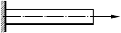V 和 V ，B 端位移分别为 和 。则（c）杆的应变能 V = V + V + F ；
A
B
F
1
a b a b c a b 1 b

B 端的位移
c = a + b 。

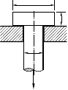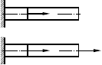8、图示销钉的切应力τ = F ，
D
h
d
F
A C
B
F
2
A C
B
F
2
F
1
π dh

挤压应力σ =
bs
4F 。
π ( D2 − d 2)

四、计算题
1、设有一杆受 F = 160 kN的轴向拉力作用，若最大切应力不得超过 80 MPa，试求此杆的最小横截面面积 A。

解：由题意，τ
= σ ≤ 80 MPa ，则横截面上的正应力σ ≤160 MPa

max 2

F
ο = A
最小横截面的面积 A≥ F

= 10−3 m2 = 10 cm2

, 160 ×106

2、已知变截面钢杆，Ⅰ段为d = 20 mm的圆形截面，Ⅱ段为a = 25 mm的正方形截面，Ⅲ段为d

=12 mm

1 2 3
的圆形截面，各段长度如图示。若此杆在轴向压力 F 作用下在第Ⅱ段上产生正应力σ2= −30 MPa，杆
的弹性模量E = 210 GPa，试求此杆的总缩短量。

解：由
F
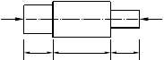ο = N = −30 MPa
Ⅲ
F
Ⅰ
Ⅱ
F
0.2 m
0.4 m
0.2 m
2 A
2

得 F = −18 750 N
N
杆的总缩短量

F l F l F l
F ⎛ 0.2 × 4 0.4 0.2 × 4 ⎞ = −0.272 mm

Δl =
N 1 +
EA
⎜
N 2 + N 3
EA EA
= N + +
E ⎝ πd 2 a 2
πd 2 ⎟

1 2 3 1 2 3
⎠

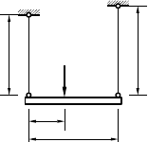3、如图示，作用在刚性杆AB 上的铅垂载荷 F 可以移动，其位置用 x 表示，杆 1 和杆 2 横截面面积
E
0.9l
1
E
2
l
1
F
2
A
B
x
l

相同，弹性模量分别为 E
1
= E ， E2
= 2E 。试求：

- 欲使杆 1 和杆 2 轴向伸长量相等，x 应为多少
- 欲使杆 1 和杆 2 轴向线应变相等，x 应为多少解：刚杆 AB 受力如图

∑ M = 0 ， F
l − F (l − x)= 0 ， F
F (l − x)
=

B

∑ M = 0 ， F
N1

l − Fx = 0 ， F
N1 l

Fx
=

A N2
N 2 l

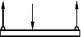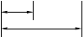A
F
N1
F
F
N2

B
x
l

（1）

Δl =
F × 0.9l
N1
= 0.9F (l − x)，

F l Fx
Δl = N2 =

1 E A EA
1
2 E A 2EA
2

当Δl

= Δl
时， 0.9(l − x)= x ， x = 9l = 0.64l

1

（2） ε
2

= Δl =
1
2
F (l − x)
， ε
14
Δl Fx
= 2 =

1 0.9l EAl 2 l 2EAl

当ε = ε
时 ， l − x = x ， x = 2l

1 2 2 3

练习 9 扭转
  - 选择题
- 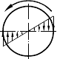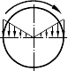在下图所示受扭圆轴横截面上的切应力分布图中，正确的切应力分布应是（ D ）
T
T
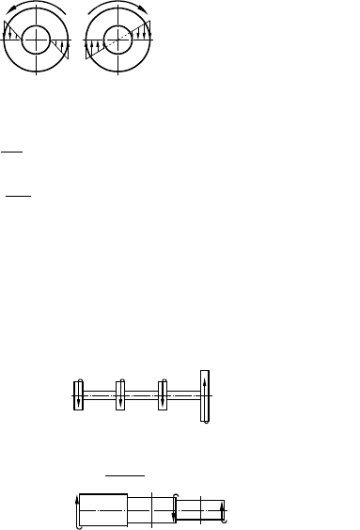
T T

(A) (B) (C) (D)

- 一内径为 d，外径为 D 的空心圆轴，其扭转截面系数为（ C ）

  - W = πD 3
- πd 3 ； (B) W = πD3
- πd 3 ；

p 16 16 p 32 32

(C) W = π(D 4 − d 4 ) ； (D) W
= πD 4 − πd 4 。

p 16D
p 32 32

- 建立圆轴的扭转切应力公式τ ρ = Tρ I p时，以下哪个关系式没有用到（ C ）
  - 变形的几何协调关系； (B) 剪切胡克定律；

(C) 切应力互等定理； (D) 切应力τ ρ与扭矩的关系T = ∫
- 图示等截面圆轴上装有四个皮带轮，如何合理安排（ A ）
  - 将轮 C 与轮 D 对调；
Aτ ρρdA

1.0

  - 将轮 B 与轮 D 对调；
  - 将轮 B 与轮 C 对调；
  - 将轮 B 与轮 D 对调，然后再将轮 B 与轮 C 对调。
  - 填空题
0.2 0.2 0.6

A B C
(单位: kN ⋅ m) D

- 当轴传递的功率一定时，轴的转速越小，则轴受到的外力偶矩越 大 ，当外力偶矩一定时，

传递的功率越大，则轴的转速越 高 。

- 试求图示圆截面轴在指定截面上的扭矩:
1 2

1 1400 2 600

1-1 截面： T
1
2-2 截面： T
2
= 800Nm ；
= -600 Nm 。
800
(kN ⋅ m)

（3）剪切胡克定律可表示为 =G ，该定律的应用条件是 切应力不超过材料的剪切比例极限，即
τ ≤ τ 。
p
- 外径为 120 mm，厚度为 5 mm的等截面薄壁圆管承受扭矩 T = 2 kN⋅ m ，其最大的切应力

τ = T = 2 ×103 = 19.26 MPa
115

max
2π R 2δ
0
2π × ( ) 2 × 5 ×10−9
2

- 由 切应力互等 定理可知，圆轴扭转时在过轴线的纵截面上有平行于轴线的切应力。

  - 、圆轴受力如图所示，直径为 d。试：
- 画出扭矩图；
- 画出危险截面的切应力分布图；
- 计算最大切应力。解：（1）扭矩图
（2）危险截面为T = ±1.5M e内

1.5 M

A l/2
e
T
1.5 M
3M M
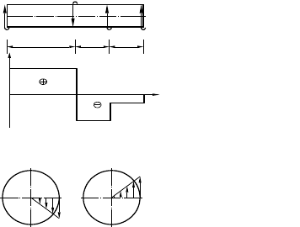
e
e

B C
l/4

e

  - M

Dl/4
e

x

（3） 1.5M
24M
0.5 M
e

τ =
max
e =
π d 3
16

e
πd 3
1.5 M
e

O 或 O
τ
max
τ
max

  - 、某传动轴，转速n = 300 r min ，轮 1 为主动轮，输入功率 P
1
= 50 kW ，轮 2，轮 3 和轮 4 为从

动轮，输出功率分别为 P
= 10 kW ， P = P
= 20 kW 。试求:

2 3 4
（ 1

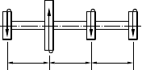
1）绘该轴的扭矩图； 2
（2）若将轮 1 与轮 3 的位置对调，试分析对轴的受力是否有利 。 P
2
P 3 P 4 P
1 3 4

解：(1) 外力偶矩
M = 9 549
P
1 = 1591.5N ⋅ m

P M = 9 549 2
e2 n
e1 n

= 318.3N ⋅ m

P

扭矩图
0.8 m
0.8 m
0.8 m

M = M
e3 e4
= 9 549
3 = 636.6N ⋅ m
n

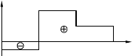318.3
T/ N ⋅ m
1273
636.6
x

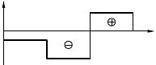(2) 若将轮 1 与轮 3 对调，扭矩图为最大扭矩较对调前要小, 故轮 1 与轮 3 对调对受力有利。
T/ N ⋅ m
636.6
x
318.3

954.9

  - 选择题
- 关于扭转角变化率公式dϕ = T 的使用条件是（ A ）
dx GI p
  - 圆截面杆扭转，变形在线弹性范围内； (B) 圆截面杆扭转，任意变形范围；
(C) 任意截面杆扭转，线弹性变形； (D) 矩形截面杆扭转。

- 用同一材料制成的空心圆轴和实心圆轴，若长度和横截面面积均相同，则扭转刚度较大的是
（ B ）
  - 实心圆轴； (B) 空心圆轴； (C) 二者一样； (D) 无法判断。

- 实心圆轴受扭，若将轴的直径减小一半，其他条件不变，则圆轴两端截面的相对扭转角是原来的（ D ）
(A) 2 倍； (B) 4 倍； (C) 8 倍； (D) 16 倍。

- 一圆轴用普通碳钢制成，受扭后发现单位长度扭转角超过了许用值，为提高刚度，拟采用适当措施，正确的是（ C ）
  - 改为优质合金钢； (B) 用铸铁代替；
(C) 增大圆轴直径； (D) 减小轴的长度。

- 在密圈螺旋弹簧的两端，沿弹簧轴线有拉力作用。这时引起弹簧轴向的伸长，主要是由弹簧丝的何种变形造成的（ C ）
  - 弯曲； (B) 拉伸； (C) 扭转； (D) 剪切。

- 单位长度扭转角与（ A ）无关
（A）杆的长度； （B）扭矩； （C）材料性质； （D）截面几何性质。

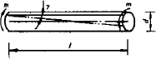
  - 填空题
- 长为 l，直径为 d 的圆轴，材料的切变模量为 G。受扭转时，测得圆轴表面的纵向线倾斜一微小角度，横截面的最大切应力 = G ，横截面上的扭矩T= Gd3 /16 ，两端横截面的的相对扭转角= 2?l/d ，单位长度扭转角= 2/d 。
max

- GIP 称为圆轴的 扭转刚度 ，它反映圆轴的 抵抗扭转变形 能力。

- 许用单位扭转角[ ]的量纲为 rad/m 时，等直圆轴扭转的刚度条件为θ = T
max

(GI
p
) ≤ [θ ] rad m ， [ ]

的量纲为(ο) m 时，其刚度条件为θ = T (GI ) ×180° π ≤ [θ] (ο) m 。
max p

- 一受扭等截面圆轴，当直径缩小一半，其他条件不变时，其最大切应力是原来的 8 倍，单
位长度扭转角是原来的 16 倍。
- 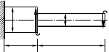图示阶梯形圆轴受扭转力偶 M 和 M 作用，若材料的切变模量为 G，则截面 C 相对截面 A
M
e1
M
d
e2
1
d
A
C
2
B
a
2a
e1 e2

扭转角
AC=
32(M
e2
- M ) a (Gπ d 4 ) e1 1
，而在
e1
M
单独作用时，截面 B 相对

截面 A 扭转角
AB=
32M
e1
a (Gπ d 4 ) 。
1

- 圆柱形密圈螺旋弹簧受轴向载荷作用时，簧丝截面上内力分量为扭矩和剪力，当簧丝直径 d
远小于弹簧圈的平均直径 D 时，可以略去 剪力 和 簧丝曲率 的影响。

- 矩形截面杆扭转变形的主要特征是 横截面翘曲 。

（ ）矩形截面杆自由扭转时，横截面上最大切应力 发生在 长边中点 ，横截面上的四个
8
max
角点和形心处切应力值为 零 。

  - 、某圆截面杆长 l，直径 d=100mm，两端受轴向拉力 F=50kN 作用时，杆伸长 l= mm，两端受扭转力偶矩 M =50kNm 作用时，两端截面的相对扭转角= rad，该轴的材料为各向同性材料，试求该材料的泊松比。
e

解 ： E =
Fl
= 200 ×109l
Pa， G = M l
= 80 ×109 l Pa
ν = E
−1 = 0.25

AΔl I ϕ
e
p
， 2G

  - 、一空心圆截面铝轴，外径D=100mm，内径 d=90mm，长度 l=2m，最大切应力τ

m ax

=70MPa，切

变模量 G=80GPa，全长受扭矩 T，试求：（1）两端面的相对扭转角；（2）在相同应力条件下实心轴的直径。

T ⋅ D 2I τ
解：（1） τ = 2 ， T = p

max

= 4.73 kN ⋅ m

max I D ，
P

ϕ = Tl GI
P
2τ l
= max = 0.035 rad = 2ο
GD

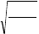（2） 设实心轴的直径为 d ， d =
16T
³ πτ
= 70 mm

1
1
max

练习 10 平面图形的几何性质
  - 是非题

    - 当截面图形的一对形心轴中有一轴为对称轴时，则这对形心轴必为形心主惯性轴( 是 )。
    - 平面图形对某一轴的静矩，可以是正值或负值，但不可以等于零( 非 )。
    - 平面图形对某一轴的惯性矩，可以是正值或负值，也可以等于零(非 )。

    - 在平行移轴定理I
y
之间的距离(非 )。
= I + Aa2 ， I
y0 z
= I + Ab2 中，a 和 b 分别为任意平行轴 y 与 y0 和 z 与 z0
z0

    - 任意形状截面图形对形心轴的静矩一定等于零；图形对某轴的静矩为零，则该轴必为形心轴
(是 )。
  - 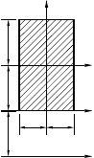选择题
y
h/2
z
h/2
b/2
b/2
z
1
h/2
- 由惯性矩的平行移轴公式， I 的答案是（C ）
z
2

  - I
= I + bh3 / 4 ； (B) I = I
1 2
+ bh3 / 4 ；

z2 z
(C) I = I
z2 z
z
- bh3 ； (D) I
z2
z
= I + bh3 。
z
1

- 关于主轴的概念，有如下说法，正确的是（ D ）。
  - 平面图形有无限对形心主轴； (B) 平面图形不一定存在主轴； z
2
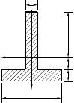
- 平面图形只有一对正交主轴； (D) 平面图形只有一对形心主轴。 a

（3）z
C
是形心轴，
C
z
轴以下面积对
C
z
轴的静矩S
为（A） h1
zC z

  - ah 2
1
/ 2 ； (B) a 2 h 1
/ 2 ； C
h2

(C) ab (h2 + a / 2) ； (D) ab (h2 + a) 。 y b
a

- 平面图形对一组相互平行轴的惯性矩中，对形心轴的惯性矩有（ B ）
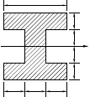（A）最大； (B)最小； （C）在最大和最小之间； （D）0。
b
h/4 h/4 h/4
h/4
b/3 b/3 b/3

- 工字形截面如图所示， I 为（A ）
z
z
(A) (11 / 144 )bh 3； (B) (11 / 121 )bh 3；

(C) bh 3 / 32 ； (D) ( 29 / 144 ) bh 3 。

- 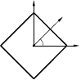给定图示正方形，则图形对形心轴 y 和 y 的惯性矩 I 与 I 之间的关系为（ B ）。
z
y1
45°
y
O
y1 y

  - Iy1
y1
> Iy
； (B)I
= Iy ；

- Iy1
y1
= ； (D)I < 。

  - 填空题
- 图示形心的坐标 z C = 10-2m 。
- 任意平面图形至少有 1 对形心主惯性轴，等边三角形有无穷多 对形心主惯性轴。

- 按定义，图形对 y 轴的惯性矩 I y = A z2dA ,其量纲为长度的 4 次方，且其值恒 大于 零。

400

y
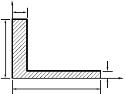
100

50
600 z

- 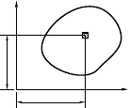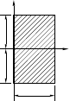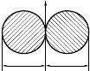图形对通过形心的某一对正交轴的惯性积等于零，则这一对轴称为 形心主惯性轴 .
z
dA
A
z
y
O
y
y
h/2
zC
h/2
b
y
D
D

第（4）题图 第（5）题图 第（6）题图

- 图示矩形对 z
轴的惯性矩 I
C
= bh3 /12 ，对 y 轴的惯性矩 I
zC y
= b 3 h / 3 。

- 图示组合图形，由两个直径相等的圆截面组成，此组合图形对形心主轴 y 的惯性矩 I
y
为 5πD 4 / 32 。

  - 、证明边长为a 的正方形截面对通过形心C 的任意轴的惯性矩为a 4 /12 。
_{证：} _{因为}I = I = a 4 /12 ， I = 0
y z yz

利用转轴公式：

I = (I
y1 y
+ I ) / 2 + (I
z y
− I ) cos 2α / 2 − I
z yz
sin 2α = a 4 /12

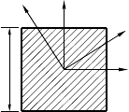因为α 为任意角，故结论得证。
z
1
z
y
a
y

1

自测题二
一、是非题

1、一受扭等截面圆轴，若将轴的长度增大一半，其它条件不变，则轴两端的相对扭转角也将增大一倍。( 是 )
2、矩形截面杆扭转时，其最大切应力发生在长边中点，方向与长边垂直。( 非 )
3、矩形截面杆扭转时，四角点处的切应力均等于零。 (是 )
4、切应力互等定理是根据微元体的平衡条件导出的。 ( 是 )
5、矩形截面杆扭转时，横截面周边上各点的切应力必与周边垂直（四角点除外）。(非 )
6、所谓密圈螺旋弹簧是指螺旋升角很小（如α < 50）的弹簧。 ( 是 )

二、选择题

1、阶梯圆轴的最大切应力发生在（ D）
（A）扭矩最大的截面； （B）直径最小的截面；
（C）单位长度扭转角最大的截面； （D）不能确定。
2、建立圆轴的扭转切应力公式τ ρ = Tρ I p时，“平面假设”起到的作用有（ B ）
- “平面假设”使物理方程得到简化；
- “平面假设”给出了圆轴扭转时的变形规律；
- “平面假设”是建立切应力互等定理的基础；

- “平面假设”给出了横截面上内力与应力的关系T = ∫
τρ A 。
A
d

3、材料不同的两根受扭圆轴，其直径、长度和所受的扭矩均相同，它们的最大切应力之间和最大相对扭转角之间的关系有（ B ）

(A)τ
1
=τ ，ϕ
2 1
=ϕ ； (B)τ
2 1
= τ ，ϕ
2 1
≠ϕ ； (C)τ
2 1
≠τ ，ϕ =ϕ
2 1 2
- τ
1
≠ τ ，ϕ
2 1
≠ϕ 。
2

4、矩形截面，C 为形心，阴影面积对 zC 轴的静矩为（SzC）A，其余部分面积对 zC 轴的静矩为
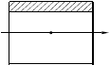（SzC）B，它们之间的关系有（ D ）
C
zC
  - (SzC ) A > (SzC )B ； (B) (SzC ) A < (SzC )B ；

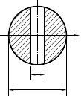(C) (S ) = (S ) ； (D) (S ) = −(S ) 。
x
d
D
zC A zC B zC A zC B

5、带油孔的轴，截面如图，它对 x 轴的惯性矩 I
有（ D ）
x

(A) I
x
= πD 4 32 − dD 4 12 ； (B) I = πD 4 64 − dD 4 6 ；

(C) I
x
x
= πD 4 64 − dD 4 12 ； (D) I
= πD 4 32 − dD 3 12 。

三、填空题
x
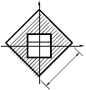
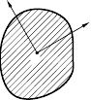1、在边长为 2a 的正方形的中心部挖去一个边长为 a 的正方形，则该图形对 y 轴的惯性矩为(5 / 4)a 4。
z
y
O

第 1 题图 第 2 题图

2、若欲使轴 Oy，Oz 为图示任意截面的形心主惯性轴，必须满足的条件是S = S = 0 和 I = 0 。
yz
y z

3、三角形 ABC，已知 I = bh3 /12 ，z 轴∥z 轴，则 I 为 I
z1 2 1 z2 z 2
= I = bh 3 / 12 。
z
1

h/3

2h/3

A

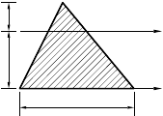
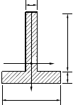z
a
b
C
zC
D
a
y
B
b
2

z E
1
B b C A

第 3 题图 第 4 题图
4、已知 z 为形心轴，则截面对 z 轴的静矩 S = 0 ，z 轴上下两侧图形对 z 轴的静矩 S （上）
C C zC C C zC

与 S zC（下）的关系是 S （上）与 S （下）绝对值相等或 S （上）= - S （下）。
zC zC zC zC

四、计算题

1、受扭转力偶作用的圆截面杆，长l=1m， 直径 d=20mm，材料的切变模量 G=80GPa，两端截面的相对扭转角= rad。试求此杆外表面任意点处的切应变，横截面上的最大切应力和外加力偶矩 Me。

解： γ = d / 2 ϕ = 1×10−3 rad M
l
M
e
e γ
τ = Gγ = 80 MPa d
max

M = τ
e
W
max p
= 125.6 N ⋅ m l

2、为保证图示轴的安全，将 OC 杆与端面 B 刚接，当 B 端扭转角超过容许值Δ s 时，C 点与 D 点接触，接通报警器线路而报警。已知轴的许用切应力 [τ ] = 20 MPa ，切变模量 G = 80 GPa ，单位长度的许用扭转角[θ ] = 0.35 (ο) / m 。试设计触点 C，D 间的距离 Δs 。
解：因 T = M e

按强度条件τ

max

M
= e ≤ [τ ]
W
p
Δs
C D
Me a=0.2 m

T ≤ [τ ]Wp = 3927 N ⋅ m
d=0.1 m
O
A l=2 m B

按刚度条件θ

max
T
= GI
p
- 180
π
= 0.286 (ο) / m < [θ ]

ϕ = θ l = 9.98 ×10 −3 rad
AB max
Δs = aϕ AB= 2 mm
3、等截面传动轴的转速n =191r/min，由轮 A 输入功率 P
A
C

=8 kW，由 B，C，D 各轮输出的功

率分别为 P
B
= 3 kW， P
=1 kW P
D
，
= 4 kW。 已知轴的许用切应力[τ ] = 60 MPa ，切变

模量G =80 GPa，单位长度的许用扭转角[θ ] = 2(ο) / m。要求：首先合理安排各轮的位置，然后

绘出传动轴的扭矩图，并确定轴的直径。

解：A 轮安排在中间位置
P

n

0.2 m 0.2 m 0.2 m

M A= 9 549 n = 400 N ⋅ m

同理 M
=150 N⋅m, , M
= 50 N ⋅ m , M
=200N⋅m

B C D

T = 200 N⋅m 按强度条件: T
, d ≥ 25.7 mm

max
τ =
max
max ≤ [τ ]
W

按刚度条件:θ

max

T
= max
GI
p

- 180 ≤ [θ ]
π
p

, d ≥ 29.22 mm , 取 d

= 30 mm

M M
C B n
M M M M M M
A D D A n B C

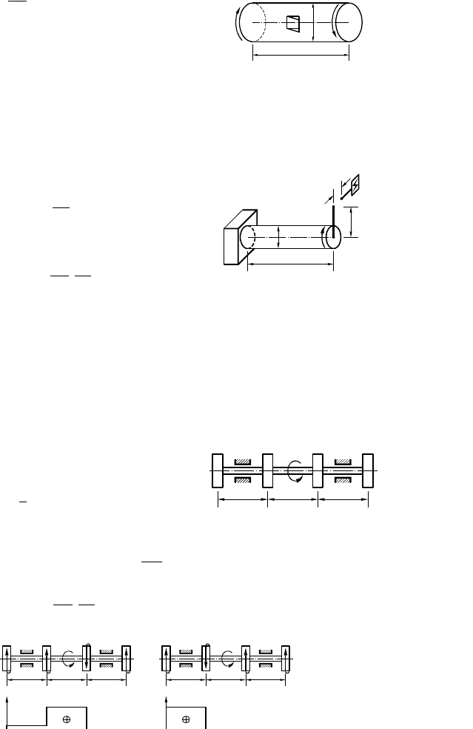
0.2 m

T/ N ⋅ m

50
0.2 m 200
0.2 m 0.2 m
T/ N ⋅ m
200
0.2 m
0.2 m

4、已知一矩形的边长 h = 2b ，矩形对形心C 点的极惯性矩 I
p
数值。
= 1.728×108 mm 4 ，试求b 、h 的

解： I
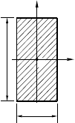p
z
y
h
C
b
= I + I
y Z
= (bh3 + hb3 ) /12 = (8b4 + 2b4 ) /12 = 4b4 / 5 = 1.728×108

b = 120 mm
h = 2b = 240 mm

5、求图示带圆孔的矩形截面的形心主惯性矩。

解： z
C

= [100 × 60 × 50 − (π / 4) × 402 × 70]/(100 × 60 − π × 402
/ 4)

= 44.73 mm

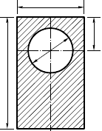I = 60 ×1003 /12 + 60 ×100× (50 − 44.73)2
60
30
40
100
y

− [π × 404 / 64 + (π / 4) × 402 × (70 − 44.73) 2 ]

= 4.24 ×106
mm 4

I = (1/12) ×100 × 603 − π × 404 / 64
z

= 1.67 ×106
mm 4

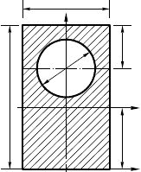
60
z
30
40
100
y
z
C
y
1

  - 填空题
练习 11 弯曲内力
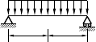q
C
l/2
l/2

- 图示梁，C 截面的剪力和弯矩值分别为 F = 0,
SC
M = ql 2
C 8

- 若简支梁上的均布载荷用静力等效的集中力来代替，则梁的支反力值将与原受载梁的支反力值 相等 ，而梁的最大弯矩值将 大于（或不等于）。 原受载梁的最大弯矩值。

- 图示梁 C 截面弯矩M
= ql 2
M ；为使 M

=0，则 M = ql 2；为使全梁不出现正弯矩，则 M ≥ ql 2 。

C − e C e e
8 2 4 2

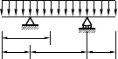
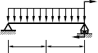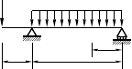q
q
Me
A
B
第（3）题图
C
l/2 l/2
qa
q
x
a
3a

A B C D
x
第（4）题图 a 第2（a 5）题图a

- 图示梁，剪力等于零的截面位置 x 之值为 7a/6 。

- 图示梁 BC 段的弯矩方程和 x 的范围是M (x) = − qx 2 + 2qa(x − a)
2
(a ≤ x ≤ 3a) 。

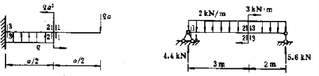
  - 、试求下列各梁中 1-1, 2-2, 3-3 横截面上的剪力与弯矩.
1-1 截面：F =qa，M =- qa2/2， F =，M = 0，
2-2 截面：F =qa，M = qa2/2 F =，M =m
S1 1 S1 1
S2 2 S2 2
3-3 截面：F = qa/2，M = qa2/8 F =，M =m
S3 3 S3 3

  - 写出下列各梁的剪力方程与弯矩方程，并作剪力图和弯矩图。
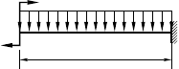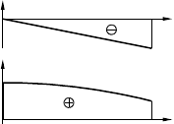（1）
qa2
q
a
x
qa
qa2
qa2/2
x
F
S

M

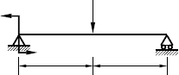（2）
Fa
F
a
a

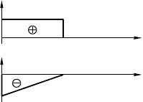
F
S F
x

M x

Fa

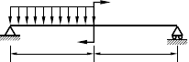（3）
2 kN/m
12 kN ⋅ m
2 m
2 m

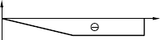4
FS/kN
x
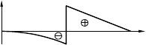
M/kN ⋅ m
8
x
4

（4）

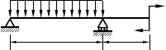
5 kN/m

4 m

8 kN ⋅ m

2 m

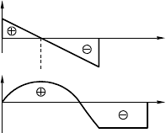8 kN ⋅ m
FS 8 kN
x
12 kN
M
6.4 kN ⋅ m
x

  - 选择题
- 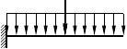梁受力如图，在 B 截面处（ D ）
F
q
A
B
C
  - 剪力图有突变，弯矩图连续光滑；
  - 剪力图有尖角，弯矩图连续光滑；
  - 剪力图、弯矩图都有尖角；
  - 剪力图有突变，弯矩图有尖角。

- 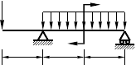图示梁，当力偶 Me的位置改变时，有（ B ）
F
q
Me
a
a
a
  - 剪力图、弯矩图都改变；
  - 剪力图不变，只弯矩图改变；
  - 弯矩图不变，只剪力图改变；
  - 剪力图、弯矩图都不变。

- 若梁的受力情况对于梁的中央截面为反对称（如图），则下列结论中正确的是（ D ）
  - 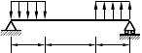剪力图和弯矩图均为反对称，中央截面上剪力为零； q q
a
l
a
  - 剪力图和弯矩图均为对称，中央截面上弯矩为零；
  - 剪力图反对称，弯矩图对称，中央截面上剪力为零；
  - 剪力图对称，弯矩图反对称，中央截面上弯矩为零。

- 多跨静定梁的两种受载情况如图(a)、(b)所示。下列结论中正确的是（ D ）
  - 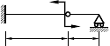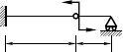两者的剪力图相同，弯矩图也相同；
M
e
l
a
M
e
l
a
  - 两者的剪力图相同，弯矩图不同；
  - 两者的剪力图不同，弯矩图相同；
  - 两者的剪力图不同，弯矩图也不同。

(a)
- 长 4 m 的简支梁，其剪力图如图所示。下列说法不正确的是（ D ）
  - 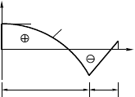梁在 0≤x≤3 m 段必有三角形分布载荷作用；
FS/kN
切线水平
二次抛物线
10
x
30
3 m
1 m
(b)

  - 梁在 3 m ≤x≤4 m 段必有均布载荷作用； 30
  - 除支反力外，梁上无集中力；
  - 梁上不可能有集中力偶作用。

  - 、作图示梁的剪力图和弯矩图

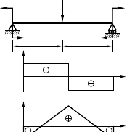
8 kN ⋅ m 20 kN

8 kN ⋅ m

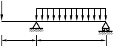2 m 2 m
qa
q
a
2a
FS 10 kN
x

10 kN
M 12 kN ⋅ m
x

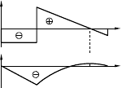F
3qa/2
qa
x
qa/2
qa2/8
x
S

M

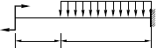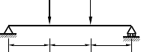qa2
qa2
q
a
2a
2F
F
a
a
a

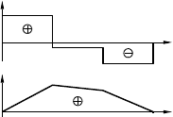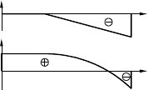F
FS
5F/3
x
M
F/3
5Fa/3 4F/3
4Fa/3
x
x
qa2
2qa
x

qa2
S

M

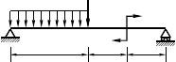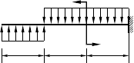
q
4qa
2qa2
2a
a
a
qa2
q
q a
a
a
F
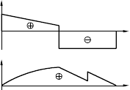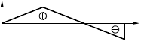S
3qa
qa
x
3qa
4qa2 3qa2
qa2
x
qa
x
F
S

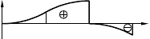M M
qa2
qa
qa2/2
x
qa2/2

  - 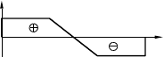、梁的剪力图如图所示，作弯矩图及载荷图。已知梁上没有作用集中力偶。
FS
qa/2
x
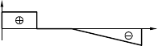
FS qa
x
qa

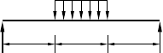解：
a
a
a
a/2
a/2
a
a
a
q
qa/2 a

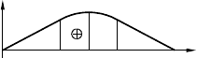qa/2 M
qa2/2
5qa2/8 qa2/2
x

qa/2

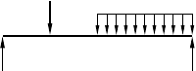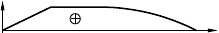M
qa
q
qa
qa2/2
qa
x

以上内容仅为本文档的试下载部分，为可阅读页数的一半内容。如要下载或阅读全文，请访问：https://d.book118.com/445220023020011044

